# Vypracovanie zadania 1 - Dota2 **Analýza**

* **Dva tímy** **po piatich hráčoch** proti sebe na mape s 3 hlavnými cestami "lajnami" a ďalšími menšími všeobecne pod pojmom "jungle". Strana tímu na mape je zvolená náhodne. Ciele tímov sú rovnaké.
* Pred začiatkom hry si každý hráč v tíme vyberie postavu (**Hero**), každá má pozitíva a negatíva, postavy sa dajú deliť na ranged/melee a role ako carry/support/... (čo je avšak nepodstatné z hľadiska jadra hry); podľa primárneho atribútu, základných prednastavení **atribútov** (**strength/agility/intellect** a im relevantné), vzhľadu/správania/schopností/...
* Každému hráčovi sa menia počas hry **K / D / A** **štatistiky** (Kill / Death / Assist), ktoré všeobecnejšie hovoria o jeho podiele v boji
* Počas hry **hráči zabíjajú hráčov** nepriateľského tímu a generické postavičky (**Creeps**) riadené počítačom, aby získali **experience** pre vyššie úrovne (**Levels**) a peniaze (**Gold**), zároveň musia ničiť opozitnému tímu veže (**Towers**), aby sa prepracovali k ich základni. Keď je veža raz zničená, tak je do konca zápasu zničená. Creepy prichádzajú zo základní tímov smerom do stredu mapy. S vežami pomáhajú hráčom mať istú úroveň defenzívy pred svojou základňou.
* Peniaze hráči využijú v obchodíkoch, kde si kupujú rôzne druhy vecí (**Items**), ktoré im spadajú do **inventára**.
* **Veci majú atribúty** podobne priradené ako postavy, len viac špecificky; rôzne veci stoja rôzne sumy a sú vhodné v iných častiach hry - postupne si ich hráči teda menia (predajú a kúpia iné), existujú pasívne a aktivovateľné.
* Nadobudnutie novej úrovne hráča (**Level-up**) mu dáva možnosť **zvýšiť si úroveň ľubovoľnej ability** (**Spell**) dočasnými tlačidlami a zároveň mu **zvyšuje jeho základné atribúty** o hodnotu špecifickú danej postave
* **Ability** hráča (**Spells**) pri aktivácií spôsobia (okrem grafického efektu a časovača po ďalšie možné použitie - **Cooldown** = CD + minutia špecifického množstva many) podľa druhu:
  + **Offensive**: **Damage**, prípadne Aura **Debuff** (Damage over Time (DoT)...) na nepriateľskom hráčovi, alebo **kombinácia**
  + **Defensive**: **Heal**, prípadne Aura **Buff** (Heal over Time (HoT)...) na priateľskom hráčovi, alebo bonusy k atribútom (Physical/Magic Resistance), alebo **kombinácia**
  + Buff a Debuff sú progresívne zmeny stavu atribútov hráča (s countdown časovačom)
* Každý tím má na opozitnej strane mapy (po diagonále) základňu, na ktorej je okrem miesta ožitia/štartu, obchodu aj Ancient, Barracks a pár ďalších defenzívnych veží.
* Prvý tím čo zničí **Ancient** druhého tímu vyhrá zápas, čím sa končí daná hra.

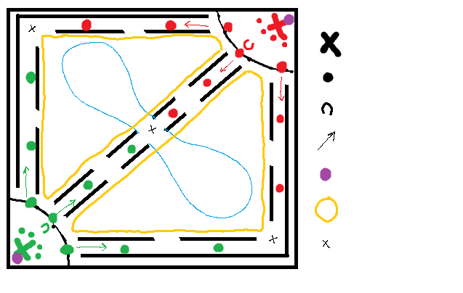

Ancient v základni tímu – Cieľ zničiť

Veža (Tower)

Barracks

Smer Creepov aj hráčov (3 hlavné cesty)

Miesto ožitia/štartu hráčov daného tímu

Zóna nazývaná Jungle – Menšie kľukaté cesty, možnosť získať bonusy

K prvému stretu hráčov obvykle dochádza v strede ciest, následne sa postupne mení balans hry pričinením hráčov

Zo stránok netýkajúcich sa priamo hry obsahuje aj používateľské prvky pre lepšiu komunikáciu hráčov a iné druhy interakcie ako:

* Delenie na „Dashboard“ hneď po otvorení hry a „Match“ čo je samotná hra – zápas tímov.
* Pri zápase: Neustály prístup k aktuálnym štatistikám všetkých hráčov zo strany každého hráča
* Pre každý účet (**Account**) existuje v Dashboarde možnosť:
  + otvoriť **Friend list** a zložiť si vlastný tím (**Custom Match**),
  + alebo nájsť náhodných čakajúcich hráčov zo sveta (**Solo Queue**)
* Existuje zoznam pre postavy (**Heroes**) použitý na výber postavy, zoznam pre kupovateľné veci v hre (**Items**) použitý pre ich nákup, zoznam rankov (**Ranks**)
* V každom Matchi existuje četové okno a pre potreby moderácie by malo byť zaznamenané na serveroch (**Chat History**)
* Jednotlivé postavy/veci majú nasledovné detailné atribúty (**Stats**), bežne sumarizované pod Strength/Agility/Intellect:
  + Damage, Attack Speed, Attack Range, Movement Speed
  + Armor, Physical Resistance, Health Points, Health Regeneration
  + Magic Resistance, Mana Points, Mana Regeneration, Spell Amplify
  + Len postavy: Experience, Level, Spells, Primary Attribute, Base Attribute Values, Step Attribute Values
* Každá postava (Hero) a vec (Item) má:
  + ikona, meno, popis
* V prípade účtu (Account) je to:
  + level, nick, status (online/offline/in queue/in match), rank, ban status, friend list
* Výpočet okamžitých atribútovaplikovaných na stav hráča je teda približne:
  + Player -> Hero -> Base Attribute Values **+**   
    **+** (Player -> Level **\*** Player -> Hero -> Step Attribute Values)

**+** Player -> Inventory -> Items[...] -> Attributes

**+** Player -> Aura[...] -> Attributes (buffy aj debuffy)

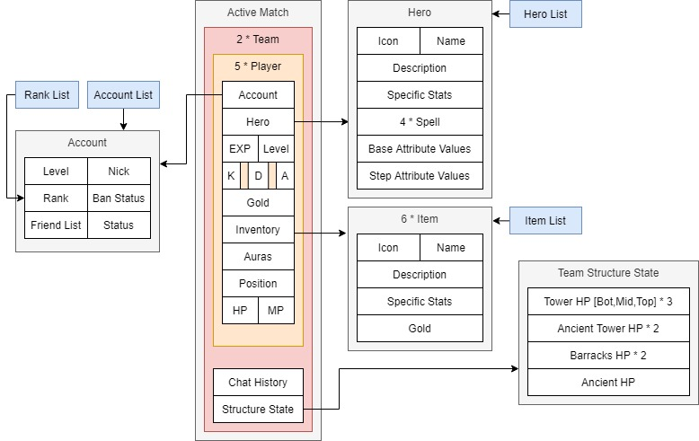Základný diagram vzťahov

*Pozn.: Diagram by sa ešte mohol rozšíriť o stav/pozície creeps, levely spellov, simplified attributes (str/agi/int), zvyšné štatistiky o hre, bonusy na mape vrátane Roshana, talenty, backpack, ... ale už ho považujem za dostatočne vhodný základ*